Ｔシャツで いばらき の未来を支えよう

チャリティＴシャツ


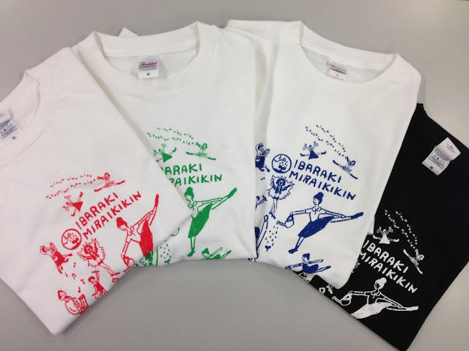
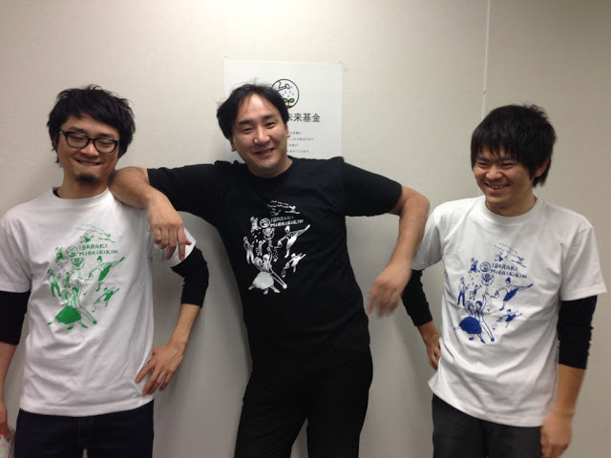
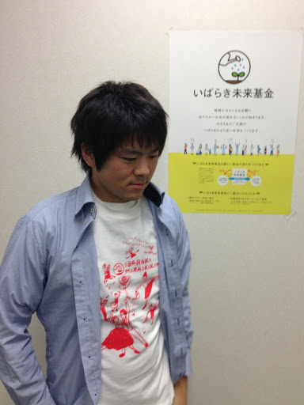

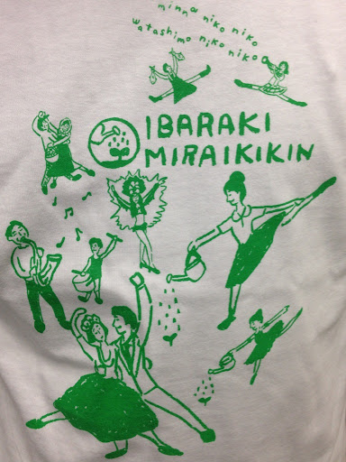
SIZE ＝ 160、M、L、XL
COLOR ＝ RED、GREEN、BLUE、
BLACK
PRICE ＝ ￥2,500／枚
- うち1,000円／枚はいばらき未来基金へのご寄付となります。
- ご注文方法は裏面をご覧ください。

Ｔ-ＳＨＩＲＴＳ × ＤＯＮＡＴＩＯＮ ＝ ＣＨＡＲＩＴＹ

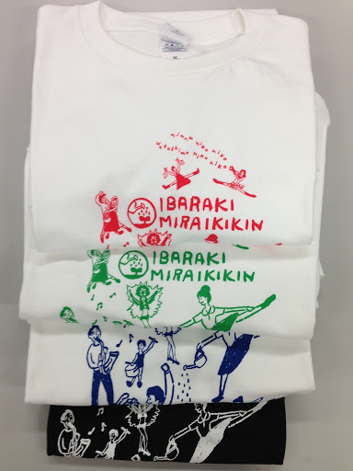
ご注文方法

- 以下の用紙に記入し、FAXまたはeメールでご注文♪

- 以下の口座にご入金♪
郵便振替：00160-7-46911 茨城NPOセンター・コモンズ
- 通信欄に、「いばらき未来基金チャリティTシャツ」とご記入ください。

- Tシャツをゲット！1,000円分がいばらき未来基金へのご寄付に♪
ご注文先

事務局（認定ＮＰＯ法人 茨城ＮＰＯセンター・コモンズ内）
〒310-0022 茨城県水戸市梅香二丁目1番39号 茨城県労働福祉会館2階
☎：029-300-4321 ウェブサイト：www.ibaraki-mirai.org

いばらき未来基金チャリティＴシャツご注文書 FAX：０２９－３００－４３２０ eメール：office@ibaraki-mirai.org
組織名
（もしあれば）
フリガナ
氏 名
住 所 | 〒 （自宅・所属団体・勤務先）
連絡先 | ☎ | ｅメール
枚 数
   | １６０ | Ｍ | Ｌ | ＸＬ
  ＲＥＤ
  ＧＲＥＥＮ
  ＢＬＵＥ
  ＢＬＡＣＫ
応援メッセージ
- お名前と応援メッセージをウェブサイトに掲載してもよろしいでしょうか？
構いません ・ 匿名希望 ・ ニックネーム希望（ ）
- いばらき未来基金の情報を継続的にご提供したいと思います。ご不要な方は、右の □ にチェックしてください。 □
- いただいた個人情報は、ご注文または関連するご連絡にのみ使用させていただきます。

